第3课海陆变迁同步测试
一、选择题
1.魏格纳是从那两个洲的轮廓吻合得到启发，而开始大陆漂移说的研究:
A.亚洲与大洋州 B.非洲与南美洲 C.南美洲与北美洲 D.南美洲与南极洲
2.下列关于板块构造学说，说法不正确的是:
A.板块犹如七巧板形状固定不变 B.各板块处于不断运动当中
C.板块内部地壳比较稳定 D.板块交界处地壳比较活跃
3.地壳板块发生张裂运动时，地表会发生的现象是 :
A.形成新的丘陵 B.地表隆起 C.形成高大山脉 D.形成新的海洋
４．下列说法，正确的是（ ）
A、红海是由非洲板块与太平洋板块张裂造成的
B、喜马拉雅山脉是欧亚板块与太平洋板块挤撞形成的
C、地中海处在非洲板块与欧亚板块之间并不断缩小
D、落基山脉处在美洲板块与印度洋板块之间并不断升高
5.下列地区属于火山地震带的是 :
A.南极洲大陆 B.南北美洲东海岸 C.欧洲地中海沿岸 D.亚洲北冰洋沿岸
6.下列地形，主要有内力作用形成的是:
A.岩层的褶皱 B.河口三角洲 C.蘑菇石 D.沙丘
7．六大板块之中，范围几乎全部是海洋的是（ ）。
A.太平洋板块 B.印度洋板块 C.大西洋板块 D.北冰洋板块
8．根据板块构造理论，未来地中海面积应该是（ ）。
A.扩大 B.缩小 C.不变 D.有时扩大，有时缩小
9．台湾海峡的海底有古代森林的遗迹，原因是（ ）。
A.海底森林死亡 B.地壳下陷，海水淹没
C.砍伐的森林丢到海里 D.地上树木被水冲到海中
10．下列地区中，地壳较稳定，不易发生地震和火山喷发的是（ ）。
A.板块与板块的交界处 B.板块内部
C.日本 D.中国
11.环太平洋火山地震带上多地震的亚洲国家有( ) 。
A.日本 B.俄罗斯 C.美国 D.加拿大
12．科迪勒拉—安第斯山系的形成原因是（ ）
A、非洲板块、欧亚板块与印度洋板块碰撞形成的
Ｂ、南极板块、太平洋板块与美洲板块相互碰撞形成的
C、美洲板块、欧亚板块与印度洋板块相互碰撞形成的
D、南极板块、非洲板块与美洲板块相互碰撞形成的

二、读图综合题
26．根据下列材料和“长江水系略图”，回答问题：
材料：据国家地震台网测定，北京时间5月12日14时28分，四川省阿坝藏族羌族自治州汶川县（31°N、 103°E）发生里氏8.0级强烈地震。中国地质调查局初步监测和评价认定，这次汶川地震是板块运动造成青藏高原快速隆升导致的。这次地震除了直接造成房倒屋塌、桥梁断落、水坝开裂外，还引发了山体滑坡、泥石流等次生灾害，给地震灾区人们的生命和财产造成了巨大损失。
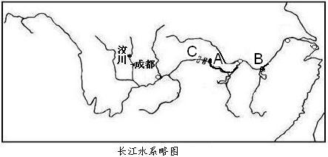

（1）汶川这次发生大地震的主要原因是 。
A.美洲板块和太平洋板块碰撞的结果
B.亚欧板块和美洲板块碰撞的结果
C.印度洋板块和亚欧板块碰撞的结果
D.非洲板块和太平洋板块碰撞的结果
（2）我国地处世界两大火山地震带： 带和
带，是一个多地震的国家。如果破坏性地震发生时你身处其中，请问你应该选择什么自救方式，尽量避免发生伤害？
19、阅读下列材料，并回答问题：
材料1：地球表面的物质运动是永恒的。有些是可以直接感受到的，例如地震。但更多的是感觉不到的，因为这些运动进行得极其缓慢。例如，大家熟悉的喜马拉雅山，是今天世界上最高大的一列山脉（最高处海拔约8848.13米），但在距今四五千万年前，喜马拉雅山那里还是一片绿色的海洋。大约在一千二百万年前，现在海拔四五千米的喜马拉雅山的北坡地区，当时高程只有约海拔一千米。据测量，喜马拉雅山脉现在仍以每年3.3～12.7毫米的速度不断上升。可见，地壳运动的速度虽很慢，但由于经历长期的活动，地壳运动对地壳变形的影响是十分显著的，甚至引起剧烈的海陆变迁。
材料2：岩石受力引起变形示意图
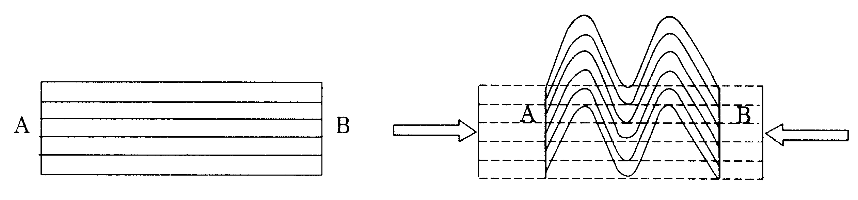
材料3：六大板块与主要火山、地震带分布示意图
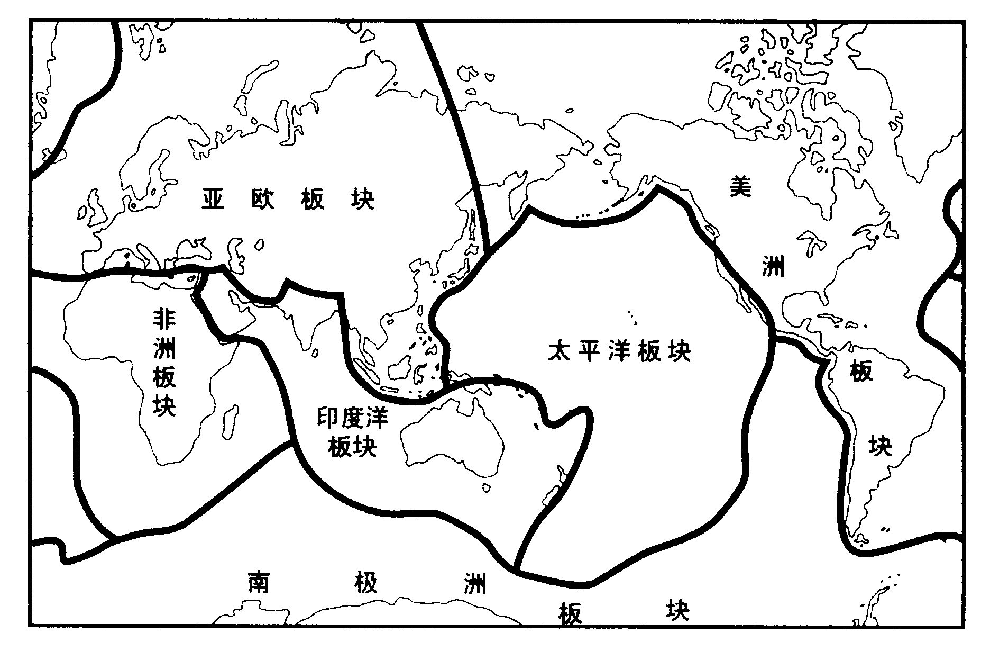
（1）、根据材料3，请说说世界的火山、地震的分布特点，并简要说明为什么？
__________________________________________________________________________
________________________________________________________________________________________________________________________________________________________________________________________________________________________________________。
（2）、根据材料l、2、3和板块构造学说，请简单地描述喜马拉雅山脉、青藏高原的形成过程。

。
（3）、我国是一个多地震的国家，地震主要分布在我国东部沿海和西南青藏高原附近。请你根据世界火山、地震的分布规律，说说其中的道理。
___________________________________________________________________________
__________________________________________________________________________________________________________________________________________________________________________________________________________________________________________。

答案：
1、B 2、A 3、D 4、C 5、C 6、A 7、A 8、B 9、B 10、B 11、A １２、B
13、（1）C (2)环太平洋 地中海-喜马拉雅 有序撤离，躲在坚固的家具下面等。
14、1）、世界上的火山、地震主要分布在环太平洋和地中海—喜马拉雅山地带。这些地区属于板块与板块的交界处
（2）、答案要点：印度洋板块与欧亚板块相碰撞，地壳岩层变形形成的
（3）、答案要点：我国地处世界二大火山地震带交汇的地方。东部靠近太平洋板块与欧亚板块的交界处，西南靠近欧亚板块与印度洋板块的交界处

